**2022-2023学年河北唐山市迁安市七年级（上）期末数学试卷**

**一、选择题：（本大题有16个小题，每小题2分，共32分．在每小题给出的四个选项中，只有一项是符合题目要求的）**

1．与﹣5的和等于0是（　　）

A．5 B．﹣5 C． $−\frac{1}{5}$ D． $\frac{1}{5}$

2．下列立体图形含有曲面的是（　　）

A．菁优网：http://www.jyeoo.com B．菁优网：http://www.jyeoo.com

C．菁优网：http://www.jyeoo.com D．菁优网：http://www.jyeoo.com

3．下列说法正确的是（　　）

A．4*a*3*b*的次数是3

B．多项式*x*2﹣1是二次三项式

C．2*a*+*b*﹣1的各项分别为2*a*，*b*，1

D．﹣3*ab*2的系数是﹣3

4．下列各式计算结果正确的是（　　）

A．﹣3+3＝﹣6 B．﹣6÷2×3＝﹣1

C．﹣9÷（﹣1 $\frac{1}{2}$）＝﹣4 D．﹣4+（﹣2） $×\frac{1}{2}=−$ 5

5．如果3*ab*1﹣2*m*与9*abm*+7是同类项，那么*m*的值为（　　）

A．﹣2 B．2 C．﹣6 D．6

6．下列说法正确的个数是（　　）

①射线*AB*与射线*BA*是同一条射线；

②两点确定一条直线；

③两点之间直线最短；

④若*AB*＝*BC*，则点*B*是*AC*的中点．

A．1个 B．2个 C．3个 D．4个

7．下列方程变形中，正确的（　　）

A．方程3*x*﹣2＝2*x*+1，移项得3*x*﹣2*x*＝1﹣2

B．方程 $\frac{x−1}{2}−\frac{x}{5}=1$，去分母得5（*x*﹣1）﹣2*x*＝10

C．方程 $\frac{2}{3}t=\frac{3}{2}$，系数化为1得*t*＝1

D．方程3﹣*x*＝2﹣5（*x*﹣1），去括号得3﹣*x*＝2﹣5*x*﹣1

8．如图，将一个三角板60°角的顶点与另一个三角板的直角顶点重合，∠1＝27°40′，则∠2的度数是（　　）

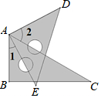

A．27°40′ B．62°20′ C．57°40′ D．58°20

9．当前手机移动支付已经成为新型的支付方式，图中是妈妈元旦当天的微信零钱支付明细，则妈妈元旦当天的微信零钱收支情况是（　　）

|  |  |
| --- | --- |
| 转账﹣来自SNM | +48 |
| 云视听极光 | ﹣30 |
| 扫二维码付款 | ﹣50 |

A．收入128元 B．收入32元 C．支出128元 D．支出32元

10．如图，为做一个试管架，在*a*（cm）长的木板上钻4个圆孔，每个圆孔的直径为2cm，则*x*等于（　　）

菁优网：http://www.jyeoo.com

A． B． C． D．

11．如图，两个三角形的面积分别是6和4，对应阴影部分的面积分别是*m*和*n*，则*m*﹣*n*等于（　　）

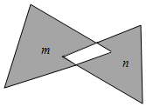

A．2 B．3 C．4 D．5

12．用“●”“■”“▲”分别表示三种不同的物体，如图所示，前两架天平保持平衡，若要使第三架天平也平衡，那么“？”处应放“■”的个数为（　　）

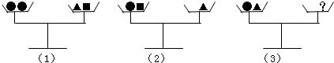

A．5个 B．4个 C．3个 D．2个

13．若*x*表示某件物品的原价，则代数式（1+10%）*x*表示的意义是（　　）

A．该物品打九折后的价格

B．该物品价格上涨10%后的售价

C．该物品价格下降10%后的售价

D．该物品价格上涨10%时上涨的价格

14．如图，*OA*⊥*OC*，*OB*⊥*OD*，4位同学观察图形后各自观点如下．甲：∠*AOB*＝∠*COD*；乙：∠*BOC*+∠*AOD*＝180°；丙：∠*AOB*+∠*COD*＝90°；丁：图中小于平角的角有6个.其中正确的结论是（　　）

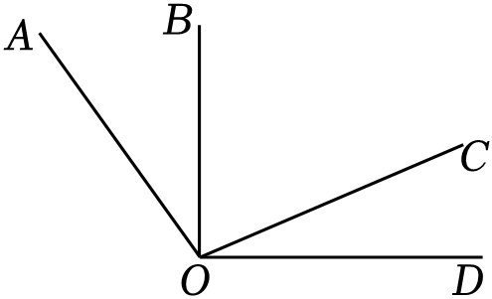

A．甲、乙、丙 B．甲、乙、丁 C．乙、丙、丁 D．甲、丙、丁

15．已知当*x*＝1时，代数式*ax*3+3*bx*+4值为8，那么当*x*＝﹣1时，代数式*ax*3+3*bx*+4值为（　　）

A．0 B．﹣5 C．﹣1 D．3

16．《九章算术》是中国传统数学最重要的著作之一．书中记载：“今有人共买鸡，人出九，盈十一；人出六，不足十六．问人数几何？”意思是：“有若干人共同出钱买鸡，如果每人出九钱，那么多了十一钱；如果每人出六钱，那么少了十六钱．问：共有几个人？”设共有*x*个人共同出钱买鸡，则下面所列方程正确的是（　　）

A．9*x*+11＝6*x*﹣16 B．9*x*﹣11＝6*x*+16

C．6*x*﹣11＝9*x*+16 D．6*x*+11＝9*x*﹣16

**二、填空题（本大题有3个小题，共10分；17、18小题3分；19小题每空2分，把答案写在题中横线上）**

17．比较大小： $−\frac{1}{3}$　 　﹣0.3（填“＞”或“＜”）．

18．某数学老师在课外活动中做了一个有趣的游戏：首先发给*A*、*B*、*C*三个同学相同数量的扑克牌（假定发到每个同学手中的扑克牌数量足够多），然后依次完成以下三个步骤：

第一步，*A*同学拿出二张扑克牌给*B*同学；

第二步，*C*同学拿出三张扑克牌给*B*同学；

第三步，*A*同学手中此时有多少张扑克牌，*B*同学就拿出多少张扑克牌给*A*同学．

请你确定，最终*B*同学手中剩余的扑克牌的张数为　 　．

19．（4分）如图，*C*，*D*是线段*AB*上的两点，*E*是*AC*的中点，*F*是*BD*的中点．

（1）若*EF*＝6，*CD*＝3，则*AB*＝　 　；

（2）若*AB*＝*a*，*CD*＝*b*，则*AE*+*FB*＝　 　．

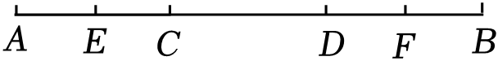

**三、解答题（本大题有6个小题，共58分，解答应写出文字说明、证明过程或演算步骤）**

20．（1）计算： $−1^{2022}−(1−0.5)×\frac{1}{2}×[2−{(−3)}^{2}]$；

（2）解方程： $1−\frac{2y−5}{6}=\frac{3−y}{4}$．

21．如图1，已知数轴上*A*、*B*两点所表示的数分别为﹣1和4．

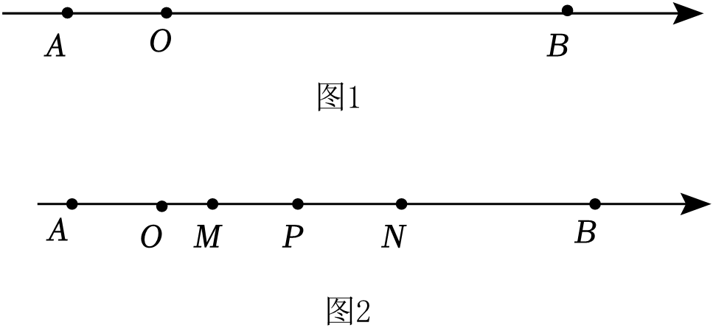

（1）线段*AB*长是 　 　；

（2）若*P*为线段*AB*上的一点（点*P*不与*A*、*B*两点重合），当*PM $=\frac{1}{3}$ AP*，*PN $=\frac{1}{3}$ BP*，如图2所示，求此时*MN*的长．



22．练习册上一道整式运算的参考答案破损看不见了，形式如下：

解：原式＝+2（3*y*2﹣2*x*）﹣4（2*x*﹣*y*2）＝﹣11*x*+8*y*2

（1）求破损部分的整式；

（2）|*x*|＝2，（*y*+3）2＝0，且*xy*＜0时，求破损部分整式的值．

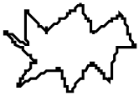

23．操作与探究：

（1）已知：如图1线段*AB*长为5cm，点*P*从点*A*以2cm/s的速度向点*B*运动，*P*点运动时间为*t*s，则*AP*＝　 　，*BP*＝　 　．

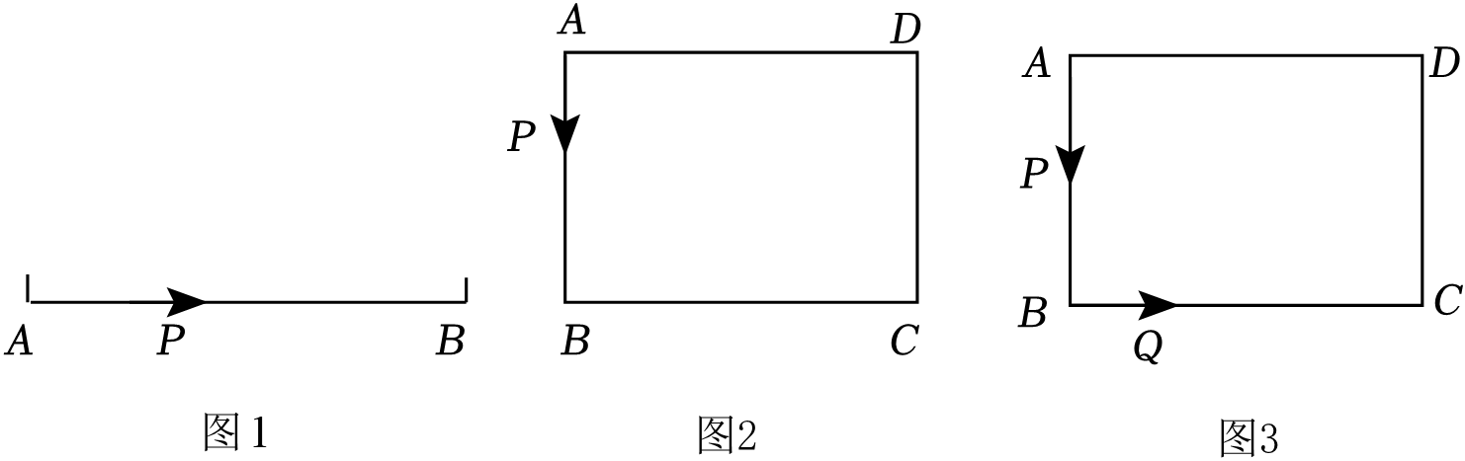

（2）已知：如图2，在长方形*ABCD*中，*AB*＝12cm，*BC*＝16cm，动点*P*以2cm/s的速度从*A*点沿着*A*﹣*B*﹣*C*运动，运动时间为*ts*，用含*t*的式子表示*PB*＝　 　．

拓展与延伸：

（3）已知：如图3，在（2）的基础上，动点*Q*从点*B*出发，沿着线段*BC*向点*C*运动，速度为1cm/s，*P*、*Q*同时出发，运动时间为*ts*．其中一点到达终点*C*，另一个点也停止运动．当点*P*在*BC*上运动时，*t*为何值时，*PQ*＝1？

24．甲、乙两家超市以相同的价格出售同样的商品，为了吸引顾客，各自推出不同的优惠方案：在甲超市累计购买商品超出300元之后，超出部分按原价8折优惠；在乙超市累计购买商品超出200元之后，超出部分按原价8.5折优惠．设顾客预计累计购物*x*元（*x*＞300）．

（1）请用含*x*代数式分别表示顾客在两家超市购物所付的费用；

（2）李明准备购买500元的商品，你认为他应该去哪家超市？请说明理由．

（3）计算一下，李明购买多少元的商品时，到两家超市购物所付的费用一样？

25．以直线*AB*上一点*O*为端点作射线*OC*，使∠*BOC*＝70°，将一个直角三角板*DOE*的直角（∠*DOE*＝90°）顶点放在点*O*处．

（1）将直角三角板*DOE*的一边*OD*放在射线*OB*上，如图1所示，则∠*COE*的度数为 　 　，其补角的度数为 　 　；

（2）将直角三角板*DOE*绕点*O*转动到如图2所示的位置，若*OC*恰好平分∠*BOE*，求∠*COD*的度数；

（3）如图3，将直角三角板*DOE*绕点*O*转动，*OD*始终在∠*BOC*的内部，试猜想∠*BOD*和∠*COE*之间的数量关系，并说明理由；

（4）将直角三角板*DOE*绕点*O*转动，*OD*始终在∠*BOC*的外部，且∠*BOD*＝80°，请直接写出∠*COE*的度数．

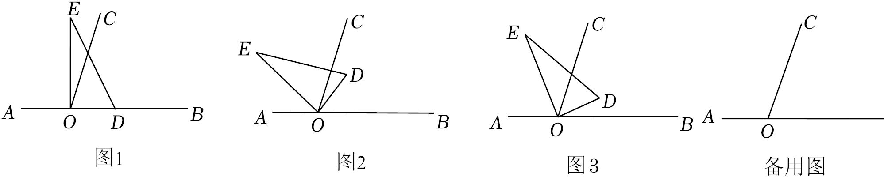

**参考答案**

**一、选择题：（本大题有16个小题，每小题2分，共32分．在每小题给出的四个选项中，只有一项是符合题目要求的）**

|  |  |  |  |  |  |  |  |  |  |  |  |  |  |  |  |  |
| --- | --- | --- | --- | --- | --- | --- | --- | --- | --- | --- | --- | --- | --- | --- | --- | --- |
| 题号 | 1 | 2 | 3 | 4 | 5 | 6 | 7 | 8 | 9 | 10 | 11 | 12 | 13 | 14 | 15 | 16 |
| 答案 | A | D | D | D | A | A | B | C | D | D | A | A | B | B | A | B |

**二、填空题（本大题有3个小题，共10分；17、18小题3分；19小题每空2分，把答案写在题中横线上）**

|  |  |  |  |
| --- | --- | --- | --- |
| 题号 | 17 | 18 | 19 |
| 答案 | ＜ | 7 | （1）9 （2） $\frac{a−b}{2}$ |

**三、解答题（本大题有6个小题，共58分，解答应写出文字说明、证明过程或演算步骤）**

20．解：（1） $−1^{2022}−(1−0.5)×\frac{1}{2}×[2−{(−3)}^{2}]$

$=−1−\frac{1}{2}×\frac{1}{2}×(2−9)$

$=−1−\frac{1}{4}×(−7)$

$=−1+\frac{7}{4}$

$=\frac{3}{4}$.

（2） $1−\frac{2y−5}{6}=\frac{3−y}{4}$，

去分母得，12﹣2（2*y*﹣5）＝3（3﹣*y*），

去括号得，12﹣4*y*+10＝9﹣3*y*，

移项合并同类项得，﹣*y*＝﹣13，

化系数为1，*y*＝13．

21．解：（1）*AB*＝|4﹣（﹣1）|＝5.

故答案为：5.

（2）因为 $MP=\frac{1}{3}AP$， $PN=\frac{1}{3}BP$，

所以*MN*＝*MP*+*NP*，

所以 $MN=\frac{1}{3}AP+\frac{1}{3}BP$，

所以 $MN=\frac{1}{3}(AP+BP)=\frac{1}{3}AB$，

所以 $MN=\frac{1}{3}×5=\frac{5}{3}$．

22．解：（1）设破损部分的整式为*A*，*A*＝﹣11*x*+8*y*2+4（2*x*﹣*y*2）﹣2（3*y*2﹣2*x*）.

（2）因为|*x*|＝2，（*y*+3）2＝0，

所以*x*＝±2，*y*+3＝0.

因为*xy*＜0，所以*x*＝2，*y*＝﹣3，

则原式＝﹣18+2＝﹣16．

23．解：（1）*Q*线段*AB*长为5cm，点*P*从点*A*以2cm/s的速度向点*B*运动，

所以*AP*＝2*t*cm，*BP*＝（5﹣2*t*）cm.

故答案为：2*t*cm，（5﹣2*t*）cm.

（2）因为*AB*＝12cm，*BC*＝16cm，动点*P*以2cm/s的速度从*A*点沿着*A*﹣*B*﹣*C*运动，

所以当点*P*在*AB*上时，*PB*＝（12﹣2*t*）cm，

当点*P*在*BC*上时，*PB*＝（2*t*﹣12）cm.

故答案为：（12﹣2*t*）cm或（2*t*﹣12）cm.

（3）当点*P*在点*Q*的左边时，*BQ*﹣*BP*＝1，

即*t*﹣（2*t*﹣12）＝1*t*﹣2*t*+12＝1，﹣*t*＝﹣11，解得*t*＝11;

当点*P*在点*Q*的右侧时，*BP*﹣*BQ*＝1，2*t*﹣12﹣*t*＝1，解得*t*＝13.

故*t*为11或13时，*PQ*＝1．

24．解：（1）设顾客在甲超市购物所付的费用为*y*甲，顾客在乙超市购物所付的费用为*y*乙，

根据题意得：*y*甲＝300+0.8（*x*﹣300）＝0.8*x*+60；*y*乙＝200+0.85（*x*﹣200）＝0.85*x*+30．

（2）他应该去乙超市.理由如下：

当*x*＝500时，*y*甲＝0.8*x*+60＝460，*y*乙＝0.85*x*+30＝455，

因为460＞455，所以他去乙超市划算．

（3）令*y*甲＝*y*乙，即0.8*x*+60＝0.85*x*+30，

解得*x*＝600．

答：李明购买600元的商品时，到两家超市购物所付的费用一样．

25．解：（1）若直角三角板*DOE*的一边*OD*放在射线*OB*上，

则∠*COE*＝∠*DOE*﹣∠*BOC*＝90°﹣70°＝20°．

所以其补角为180°﹣20°＝160°.

故答案为：20；160°.

（2）因为*OC*平分∠*BOE*，∠*BOC*＝70°，

所以∠*EOB*＝2∠*BOC*＝140°.

因为∠*DOE*＝90°，

所以∠*BOD*＝∠*BOE*﹣∠*DOE*＝50°.

因为∠*BOC*＝70°，

所以∠*COD*＝∠*BOC*﹣∠*BOD*＝20°.

（3）∠*COE*﹣∠*BOD*＝20°.

理由是：因为∠*BOD*+∠*COD*＝∠*BOC*＝70°，∠*COE*+∠*COD*＝∠*DOE*＝90°，

所以（∠*COE*+∠*COD*）﹣（∠*BOD*+∠*COD*）

＝∠*COE*+∠*COD*﹣∠*BOD*﹣∠*COD*

＝∠*COE*﹣∠*BOD*

＝90°﹣70°

＝20°，

即∠*COE*﹣∠*BOD*＝20°.

（4）如图，

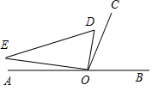

因为∠*BOC*＝70°，∠*BOD*＝80°，所以∠*COD*＝80°﹣70°＝10°，

所以∠*COE*＝∠*COD*+∠*DOE*＝90°+10°＝100°.

如图，

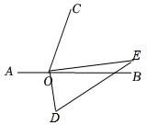

因为∠*BOD*＝80°，∠*BOC*＝70°，

所以∠*COD*＝∠*BOD*+∠*BOC*＝80°+70°＝150°.

因为∠*DOE*＝90°，

所以∠*COE*＝∠*COD*﹣∠*DOE*＝150°﹣90°＝60°.

综上，∠*COE*的度数为100°或60°．